Дзяржаўная установа адукацыі
” Беліцкая сярэдняя школа Сенненскага раёна“

Якуб Колас
”Восень“

літаратурнае чытанне
2 клас

Падрыхтавала і правяла
настаўніца пачатковых класаў
Адамава Святлана Мікалаеўна

Тэма: Якуб Колас. ”Восень“
Мэта: фарміраваць навык свядомага, правільнага , выразнага чытання вучняў, уменне вызначаць эмацыянальны настрой твора.
Задачы:
- Пашырыць уяўленне вучняў аб жыцці і творчасці народнага паэта Беларусі Якуба Коласа.
- Стварыць умовы для сістэматызацыі ведаў вучняў аб восені як пары года.
- Спрыяць развіццю лагічнага і вобразнага мыслення, творчай фантазіі.
- Узбагачаць слоўнікавы запас вучняў па тэме ”Восень“.
- Садзейнічаць выхаванню эмацыянальных і эстэтычных адносінаў да прыгажосці прыроды, беражлівых і клапатлівых адносін да яе.
Абсталяванне: партрэт Я. Коласа, плакаты з надрукаванымі ”слоўнікамі настрою і пачуццяў“, карткі з запісам слоў, выстава малюнкаў восені, інтэрактыўная дошка.
Ход урока:
1. Арганізацыйны момант. Стварэнне псіхалагічнага клімата ўрока.
Дэвіз урока:
Спачатку думаю, потым гавару,
Помню, што ў класе я не адзін.
2. Моўная размінка.
1. Дыхальная гімнастыка
Як заўсёды пачнём наш урок з дыхальнай гімнастыкі. Яна зробіць ваша чытанне сапраўды прыгожым і правільным.
(Выконваюцца некалькі практыкаванняў: ”Дыханне носікам“, ”Пушынка“, ”Свечка“, ”Ружа“)
2. ” Складавічок“
- Працягваем нашу моўную размінку. Складавічок сёння прапануе вам вось такое заданне:
КРЭ, КРА, КРО, КРУ, КРЫ (Дадатак 1)
(Склады чытаюцца працяжна, коратка, хутка)
3. Дапоўніце чыстагаворкі неабходнымі словамі:
оў – оў – оў – назбіраў… грыбоў,
ыў – ыў – ыў – потым …насушыў,
аў – аў – аў - суп …прыгатаваў,
оў – оў – оў – частаваў… сяброў (Дадатак 2)

3. Праверка дамашняга задання
- Які твор вы рыхтавалі дома? ( Верш П. Броўкі ”Надыход восені“ на памяць)
Праверку дамашняга задання мы арганізуем у выглядзе конкурса на лепшага чытальніка. Вы павінны ўважліва слухаць чытанне сваіх сяброў, каб пасля выбраць лепшага дэкламатара.
(Даецца аналіз чытання спачатку вучнямі, затым настаўнікам).
4. Знаёмства з тэмай і мэтай урока
Агадайце загадку і вы даведаецеся пра тэму ўрока:
У верасні толькі да нас завітала,
А лес па-мастацку афарбавала.
Хоць золата ўсюды старанна развесіла,
Ды сумна ў прыродзе, маркотна, нявесела. (Восень) (Дадатак 3)

Правільна, восень.
Паведамленне тэмы ўрока.
Сённяшні ўрок мы прысвецім Якубу Коласу, яго твору ”Восень“. Імя пісьменніка блізкае і дарагое кожнаму з нас. З яго творамі мы ўступаем у жыццё, пазнаём свет, вычымся дабрыні і прыгажосці. (Дадатак 4)
З якой сям’і выйшаў Якуб Колас?
Хто яго бацькі?
Пра гэта нам раскажуць вучні з творчай групы.
Выступленне вучняў суправаджаецца мультымедыйнай прэзентацыяй ”Біяграфія Я. Коласа.“
Вучань: Якуб Колас (Канстанцін Міхайлавіч Міцкевіч) нарадзіўся 3 лістапада 1882 года ў засценку Акінчыцы. Бацькі яго былі малазямельнымі сялянамі. У сям’і гадавалася васьмёра дзяцей.
Вучаніца: Маці Ганна Юр’еўна не ўмела чытаць і пісаць, але была разумнай ад прыроды, добрай і спагадлівай жанчынай. Яна працавала ад цямна да цямна, каб накарміць, абшыць і абмыць вялікую сям’ю. Маці любіла спяваць, многія яе песні былі пра Нёман.
Вучань: Бацька песняра Міхал Казіміравіч служыў лесніком у князя Радзівіла. Быў ён не надта адукаваным, але умеў распісвацца, чытаць па – польску і па – руску. Душой сям’і быў дзядзька Антось, малодшы брат бацькі. Ён ведаў шмат гісторый, казак і цікава іх расказваў. Антось любіў дзяцей, умеў з імі ладзіць.
Вучаніца: Самыя раннія гады будучага пісьменніка прайшлі ў Ластку. Так называецца мясціна, дзе на ўскрайку лесу, дзе стаяла сядзіба лесніка – хата, гумно,хлеў.Вычыцца чытаць Косцік спрабаваў сам, але чытанне яму не вельмі давалася.
Вучань: Сям’я лесніка пераязджае ў Альбуць. Тутэйшы хлопчык Яська вучыў дзяцей грамаце дома. Потым Косцік хадзіў два гады ў народную школу ў вёсцы Мікалаеўшчына. Вучыўся ён добра.
Вучаніца: Цяга да паэзіі з’явілася ў Косціка рана. Калі хлопчыку споўнілася 12 год, ён пачаў спрабаваць пісаць. Свой першы верш ”Вясна“ прачытаў бацьку і атрымаў ”ганарар“ – адзін рубель.
Вучань: У 15 год Канстанцін Міцкевіч паступае ў Нясвіжскую настаўніцкую семінарыю, дзе вучыцца чатыры гады. Пасля яе заканчэння працуе настаўнікам на Палессі. Вывучае жыццё, піша апавяданні, вершы.
А зараз мы праверым, як вы ўважліва слухалі.
Віктарына па біяграфіі.
1. Сапраўднае імя Я. Коласа.
2. Дата нараджэння.
3. Дзе нарадзіўся паэт?
4. Як звалі яго бацькоў?
5.У колькі гадоў Я. Колас напісаў свой першы верш?
6. Як называўся гэты верш? (Дадатак 5)
5. Фізхвілінка
Мы, асеннія лісточкі,
на галінках сядзелі.
Падзьмуў вецер — паляцелі.
Ляцелі мы, ляцелі,
на зямлю ціха селі.
Прабег вецер — зноў
узняў шмат лістоў.
Закружыліся, паляцелі. (Дадатак 6)

6. Падрыхтоўка да ўспрымання новага матэрыялу
- А зараз я прапаную вам апынуццаў царстве залатой восені.
Услухайцеся ў музыку, якая будзе гучаць. Угледзьцеся ў асеннія пейзажы. Які настрой выкліча ў вас ўбачанае і пачутае? (Прэзентацыя ” Восень“)
пад муз. суправаджэнне (П. І. Чаўкоўскі “ Поры года” – “Кастрычнік”) і чытанне настаўніка:
- Восень – гэта пара, калі зямля апранае самыя дарагія уборы. У гэтыя дні здаецца, што яна нават пачынае свяціцца. Цёплы чырвоны свет ідзе ад асін, ярка жоўты - ад бяроз, вогненны - ад рабін. Выгляне сонца - і ўсё ўспыхвае яркімі колерамі, і сэрца замірае ад гэтай дзіўнай прыгажосці. Прыгажосць! Якая прыгажосць! Восень прыходзіць да нас нячутна. Першая яе прыкмета – жоўты лісток. Гэта значыць, што лета прайшло.
- Які настрой выклікалі ў вас восеньскія пейзажы і музыка?.
(Зварот да слоўніка настрою, які вывешваецца на дошку)
Слоўнік настрою
вясёлы
сумны
радасны
светлай асалоды
светлага суму
сумна-радасны (Дадатак 7)

- Напэўна настрой суму і жалю ўзнікае ад таго, бо мы з вамі ведаем, што хутка адыдзе і гэтая прыгожая пара – залатая восень.
- Ці спадабаліся вам фотакарціны восені? Чым?
- Якія колеры восені вы ўбачылі?
- Асеннія залатыя колеры так прыемны нам. Што вы скажаце пра музыку , якая гучала, якая яна? ( Спакойная , ціхая, меладычная)
- Аб сваёй роднай прыродзе людзі пішуць вершы, ствараюць карціны і музыку. Чароўнасць восеньскай прыроды прыцягвае. Мастак размаўляе з намі з дапамогай фарбаў. Кампазітар – таксама мастак, толькі ён малюе асаблівымі музычнымі фарбамі. Музыка таксама можа перадаваць фарбы, гукі, настрой прыроды. А пісьменніка і паэта можна назваць мастаком слова.
7. Работа над новым матэрыялам
Пасля гутаркі пра восень настаўнік чытае апавяданне Якуба Коласа (дзеці сочаць па падручніку). Высвятляецца, што аўтар піша пра луг, поле, лес. Ставіцца пытанне:
- Як вы разумееце выраз ”Усюды… накладвае восень свій след, сваю руку“ ?
Дзеці самастойна чытаюць твор, пасля чаго наладжваецца работа ў групах (рознаузроўневыя заданні)
1 група – падзяліць апавяданне на часткі, падабраць да іх загалоўкі.
2 група – знайсці апісанне лугу, поля, лесу; асаблівую ўвагу звярнуць на апісанне лугу і поля.
3 група – знайсці адказ на пытанне ” Чым адрозніваецца восень ад лета?“ Навучыцца выразна чытаць адпаведную частку.
Правяраючы, як другакласнікі выканалі заданне, настаўнік пытаецца:
-колькі частак у тэксце выдзелілі?
Зачытайце першую частку апавядання.
-Які загаловак падабралі? (”Луг восенню“)
Зачытайце апошні сказ другой часткі.
-Як азагаловім гэту частку? (”Восень на полі“)
- Які дадзім загаловае наступнай частцы? (”Змяніўся лес“)
Слоўнікавая работа (грудоўкі, атава) (Дадатак 8)
Звярніце ўвагу на словы пасля тэкста (зачытваюць іх тлумачэнне).
- Якія пачуцці выклікаў у вас гэты тэкст?
(на дошку вывешваецца слоўнік пачуццяў)
пачуцці
радасці
жалю
смутку
весялосці
гонару
любові (Дадатак 9)
- Чаму ў вас узніклі такія пачуцці?
Гімнастыка для вачэй (трэнажор)
Паўторнае чытанне (ланцужком па сказе услых)
- Пра якія прыкметы восені апавядае аўтар?
Выбарачнае чытанне.
- Як выглядае луг? (поле, лес)
Работа ў парах.
- Знайдзіце вобразы, якім аўтар надае якасці жывой істоты. Дзе аўтар выкарыстоўвае прыём адухаўлення?
Работа над выразным чытаннем.
- Што значыць чытаць выразна?
(работа па памятцы) (Дадатак 10)

Работа па малюнку да тэксту. (Работа ў пары)
- Якія колеры выкарыстаў мастак: цёплыя ці халодныя? Чаму…?
(Заданне: падпісаць малюнак сказамі з тэксту.)
Абагульненне.
- А ці можна малюнак падпісаць такім сказам: “Восень усюды накладвае свой след, сваю руку”?
8. Вынік урока. Дамашняе заданне
- Я думаю, што сённяшняе падарожжа ў гэтую дзіўную і прыгожую пару года пакінула ў вашых сэрцах радасць і захапленне. Вашым дамашнім заданнем будзе – навучыцца выразна чытаць тэкст Я.Коласа “Восень”.
9. Рэфлексія
- Наш урок падыходзіць да канца і я хачу запытаць у вас…
(На дошцы запіс)
Сваёй працай на уроку я:
Задаволена, таму што…
Не зусім задаволена , таму што…
Я не задаволена, таму што…
Дзякуй усім за працу!

Дадатак 1
КРЭ
КРА
КРО
КРУ
КР
Дадатак 2

оў – оў – оў – назбіраў…
ыў – ыў – ыў – потым …
аў – аў – аў - суп …
оў – оў – оў –

Дадатак 3

У верасні толькі да нас завітала,
А лес па-мастацку афарбавала.
Хоць золата ўсюды старанна развесіла,
Ды сумна ў прыродзе, маркотна, нявесела

Дадатак 4

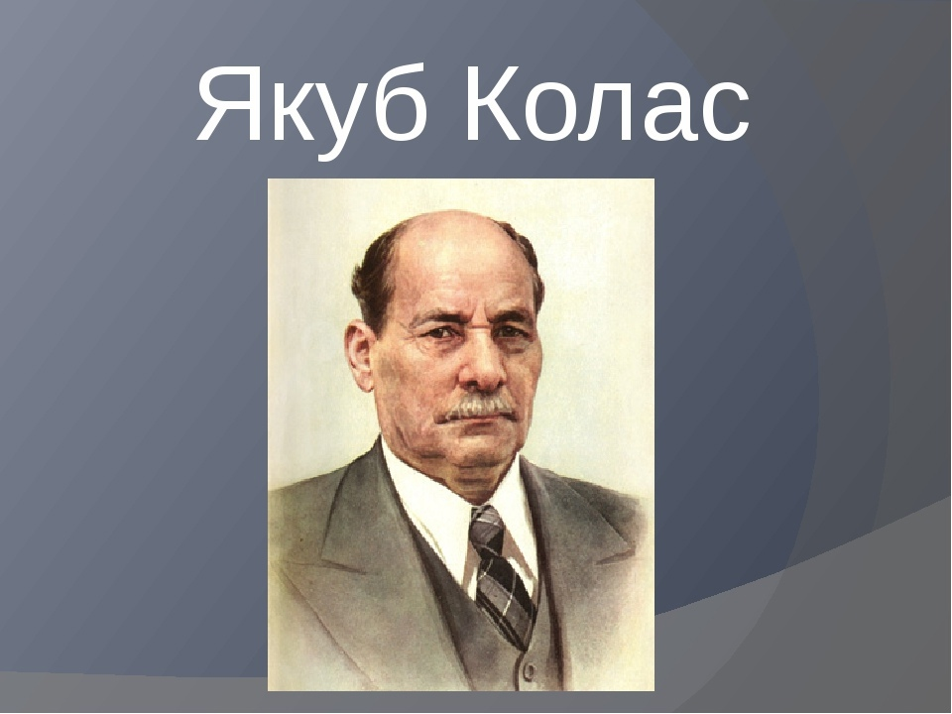

Дадатак 5

Віктарына па біяграфіі
1. Сапраўднае імя Я. Коласа.
2. Дата нараджэння.
3. Дзе нарадзіўся паэт?
4. Як звалі яго бацькоў?
5.У колькі гадоў Я. Колас напісаў свой першы верш?
6. Як называўся гэты верш?

Дадатак 6

Фізхвілінка
Мы, асеннія лісточкі,
на галінках сядзелі.
Падзьмуў вецер — паляцелі.
Ляцелі мы, ляцелі,
на зямлю ціха селі.
Прабег вецер — зноў
узняў шмат лістоў.

Дадатак 7

Слоўнік настрою

вясёлы
сумны
радасны
светлай асалоды
светлага суму
сумна-радасны

Дадатак 8

Грудоўкі – невялікія горкі, узгоркі

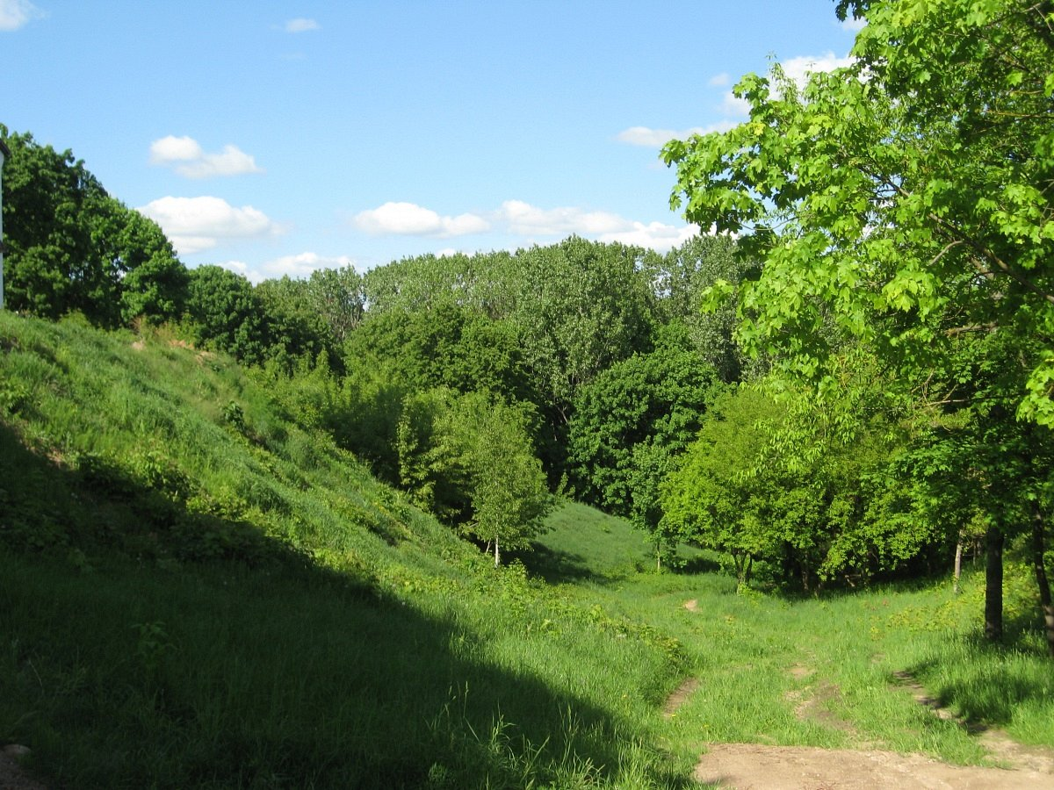

Атава - трава, якая вырасла ў той жа год на кармавых сенажацях пасля скошвання, страўлення або выпасу свойскай жывёлы.
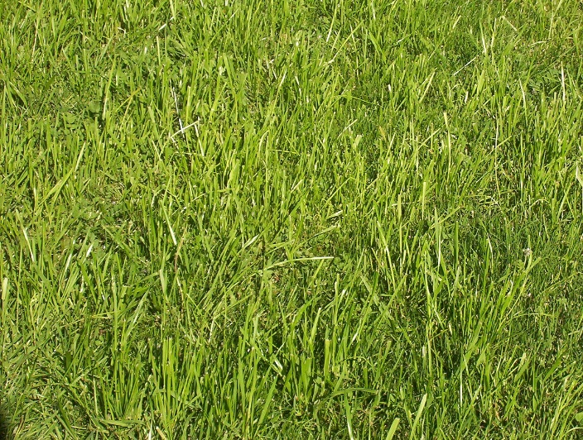
Дадатак 9
Слоўнік пачуццяў
пачуцці:
радасці
жалю
смутку
весялосці
гонару
любові
Дадатак 10
Асноўныя этапы, падрыхтоўкі выразнага чытання твора наступныя:
- Прачытаць твор, пазнаёміцца з яго зместам.
- Асэнсаваць тэму, ідэю твора, зразумець, якія пачуцці валодалі аўтарам, калі ён ствараў твор, што пісьменніка ўразіла, здзівіла, падштурхнула да напісання твора.
- Прааналізаваць інтанацыйны малюнак твора,вызначыць,адна інтанацыя ў творы або яна змяняецца. Калі ў творы розныя інтанацыі, трэба падзяліць твор на часткі і вызначыць сэнс і інтанацыю кожнай.
- Прыступіць да трэніроўкіў выразнасці чытання.

